
Sainte Marie des SABLES D’ OLONNE
Dimanche 26 juillet 2026
17 ème dimanche du temps ordinaire - Année A -

OUVERTURE
Chant d’entrée : Chantez avec moi le Seigneur (A56-14) feuille Bleu n°6

Mot d’accueil : au choix du célébrant

Rite pénitentiel : Messe du peuple de Dieu

Gloire à Dieu : Messe du peuple de Dieu

Prière d’ouverture : celle du Missel

LITURGIE DE LA PAROLE

1ère lecture : du premier livre des Rois ( 1R3, 5.7-12 )

Psaume : Ps 118
De quel amour j’aime ta loi, Seigneur!
2ème lecture : saint Paul apôtre aux Romains (Rm8,28-30)

Acclamation : Messe du peuple de Dieu

Alléluia . Tu es béni, Père, Seigneur du ciel et de la terre, tu as révélé aux tout-petits les mystères du Royaume ! Alléluia.

Evangile : de Jésus Christ selon saint Mathieu (Mt 13,44-52)

Profession de foi :

Prière universelle : Notre Père et notre Dieu, nous te prions.

Quête : pour la paroisse

LITURGIE EUCHARISTIQUE

Prière sur les offrandes : celle du Missel

Offertoire

Préface : au choix du célébrant

Sanctus : Messe du peuple de Dieu

Prière eucharistique : au choix du célébrant

Anamnèse :

Notre Père : Messe de la miséricorde (Emmanuel)

Agneau de Dieu : Messe du peuple de Dieu

Chant de communion : Celui qui a mangé de ce pain ( D140-2 feuille Bleu n°30 )

Prière après la communion : celle du Missel

ENVOI

Annonces particulières, s’il y a lieu

Bénédiction

Chant d’envoi : Je veux chanter ton amour (DEV 169 feuille Bleu n°12)

PRIÈRE UNIVERSELLE

Invitation En ce dimanche où le Christ nous parle en paraboles, tournons-nous vers notre Père du ciel. Prions-le pour le monde entier. Que sa grâce illumine les hommes et les femmes de notre temps.
Refrain : Notre Père et notre Dieu, nous te prions. 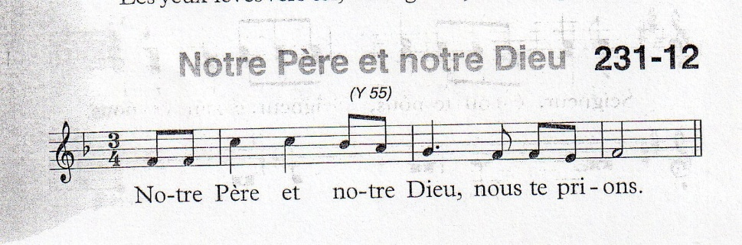

1- Pour les dirigeants des nations. Qu’ils recherchent le trésor caché dans la dignité de toute personne humaine et qu’ils renoncent à tout ce qui les empêche de la protéger et de la servir.
Notre Père et notre Dieu, nous te prions. / R

2 - Pour les associations et les politiques. Qu’ils travaillent à une répartition plus équitable des richesses.
Pour les décideurs de l’économie. Qu’ils aient le souci des personnes éloignées de l’emploi et d’un salaire décent.
Notre Père et notre Dieu nous te prions. / R

3 - Pour les étudiants et jeunes professionnels. Qu’ils demandent au Seigneur la grâce d’être éclairés dans les choix importants concernant leur avenir.
Notre Père et notre Dieu nous te prions. / R

4 - Pour notre paroisse. Que nous soyons un filet jeté loin dans la mer … nous rassemblant les uns les autres comme un trésor et accueillant les vacanciers puis les nouveaux arrivants comme des perles rares.
Notre Père et notre Dieu, nous te prions. / R

Conclusion Dieu notre Père, toi dont le Fils a annoncé la Bonne Nouvelle en paraboles, écoute nos prières et daigne les exaucer. Par le Christ, notre Seigneur.

